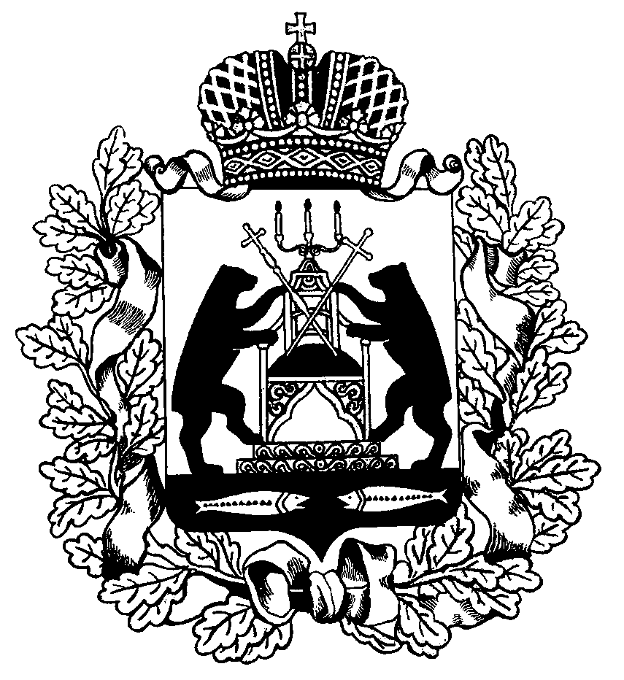

Российская Федерация
Новгородская область Чудовский район

СОВЕТ ДЕПУТАТОВ
ГРУЗИНСКОГО СЕЛЬСКОГО ПОСЕЛЕНИЯ

РЕШЕНИЕ

от 17.08.2016 № 61
п. Краснофарфорный

О внесении изменений в
Устав Грузинского сельс-
кого поселения

В соответствии с Федеральным законом от 6 октября 2003 года № 131-ФЗ «Об общих принципах организации местного самоуправления в Российской Федерации»
Совет депутатов Грузинского сельского поселения
РЕШИЛ:

- Принять следующие изменения в Устав Грузинского сельского поселения:
Статью 4.1 изложить в новой редакции:
«Статья 4.1 Права органов местного самоуправления Грузинского сельского поселения на решение вопросов, не отнесенных к вопросам местного значения поселений
1.Органы местного самоуправления Грузинского сельского поселения имеют право на:
- создание музеев Грузинского сельского поселения;
- совершение нотариальных действий, предусмотренных законодательством в случае отсутствия в Грузинском сельском поселении нотариуса;
- участие в осуществлении деятельности по опеке и попечительству;
- создание условий для осуществления деятельности, связанной с реализацией прав местных национально-культурных автономий на территории Грузинского сельского поселения;
- оказание содействия национально-культурному развитию народов Российской Федерации и мероприятий в сфере межнациональных отношений на территории Грузинского сельского поселения;
- участие в организации и осуществлении мероприятий по мобилизационной подготовке муниципальных предприятий и учреждений, находящихся на территории Грузинского сельского поселения;
- создание муниципальной пожарной охраны;
- создание условий для развития туризма;
9) оказание поддержки общественным наблюдательным комиссиям, осуществляющим общественный контроль за обеспечением прав человека и содействие лицам, находящимся в местах принудительного содержания.
10) оказание поддержки общественным объединениям инвалидов, а также созданным общероссийскими общественными объединениями инвалидов организациям в соответствии с Федеральным законом от 24 ноября 1995 года № 181-ФЗ «О социальной защите инвалидов в Российской Федерации»
11) создание условий для организации проведения независимой оценки качества оказания услуг организациями в порядке и на условиях, которые установлены федеральными законами;
12) предоставление гражданам жилых помещений муниципального жилищного фонда по договорам найма жилых помещений жилищного фонда социального использования в соответствии с жилищным законодательством.
Органы местного самоуправления Грузинского сельского поселения вправе решать вопросы, указанные в части 1 настоящей статьи, участвовать в осуществлении иных государственных полномочий (не переданных им в соответствии со статьей 19 Федерального закона от 6 октября 2003 года № 131-ФЗ «Об общих принципах организации местного самоуправления в Российской Федерации»), если это участие предусмотрено федеральными законами, а также решать иные вопросы, не отнесенные к компетенции органов местного самоуправления других муниципальных образований, органов государственной власти и не исключенные из их компетенции федеральными и областными законами, за счет доходов бюджета Грузинского сельского поселения, за исключением межбюджетных трансфертов, предоставленных из бюджетов бюджетной системы Российской Федерации, и поступлений налоговых доходов по дополнительным нормативам отчислений;
13) осуществление мероприятий по отлову и содержанию безнадзорных животных, обитающих на территории Грузинского сельского поселения.
14) осуществление мероприятий в сфере профилактики правонарушений, предусмотренных Федеральным законом "Об основах системы профилактики правонарушений в Российской Федерации"

2. Представить изменения в Устав Грузинского сельского поселения на государственную регистрацию в Управление Министерства юстиции Российской Федерации по Новгородской области.
3. Опубликовать настоящее решение в бюллетене «Официальный вестник Грузинского сельского поселения» и разместить на официальном сайте Администрации Грузинского сельского поселения.
- Изменения в Устав Грузинского сельского поселения вступают в силу после государственной регистрации и официального опубликования в бюллетене «Официальный вестник Грузинского сельского поселения».

Глава поселения И.А. Максимов

